働き方改革セミナー
経営者側からみた働き方改革

受講料無料
（定員30名）
2019年4月から働き方改革が順次実施されます。
主な内容は
① 時間外労働の上限規制が導入されます。
② 年次有給休暇の確実な取得が必要になります。
③ 正規労働者と非正規労働者の不合理な待遇差が禁止されます。
今回のセミナーは、経営者側からみた働き方改革、また働き方改革によってどのような影響を与えるのかについてお話しいただきます。
日 時 平成３１年１月２３日（水）午後6時～午後8時
会 場 富士見町商工会館２階大会議室（富士見町落合10078-1）
講 師 社会保険労務士法人アンカー代表社員 山本 亨 氏
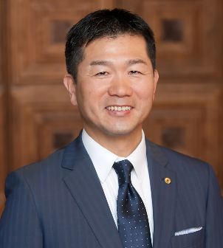
講師プロフィール
社会保険労務士法人アンカー 代表社員
特定社会保険労務士、社会福祉士、産業カウンセラー（長野県商工労働部特別労働相談員）
キャリアコンサルタント、農業経営コンサルタント（長野県農業再生協議会）
大阪府堺市生まれ。塩尻市在住。電子部品メーカーの人事部門のラインリーダーとして、
労務管理、ライフプラン、メンタルヘルス、新入社員研修等の研修講師を担当。2012年、
社会保険労務士法人アンカーを設立。

申込先 申込書に必要事項をご記入の上、商工会までfaxでお申し込みいただくか、またはご持参ください。
（富士見町商工会 fax 0266-62-5644）
〆切り 平成３１年１月１８日（金）

働き方改革セミナー参加申込書
送信先 富士見町商工会 ｆａｘ 0266-62-5644
事業所名
電話番号 |  | fax
役職名 |  | ご氏名
※ ご記入いただきました情報は、当セミナーの運営・管理以外の用途では使用しません。
主催 富士見町商工会建設部会
後援 富士見町商工会

